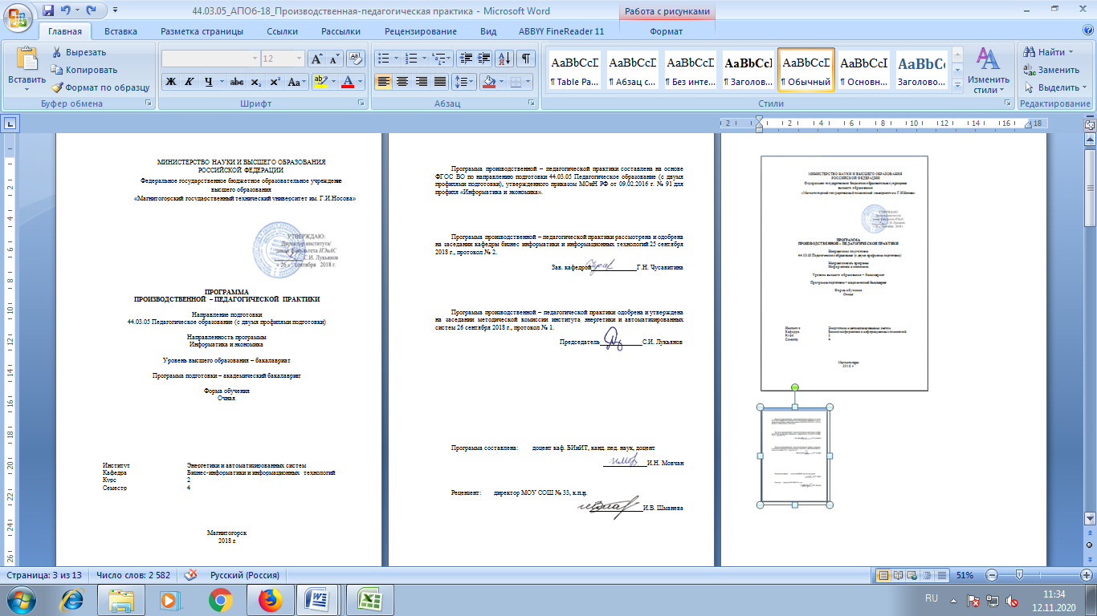



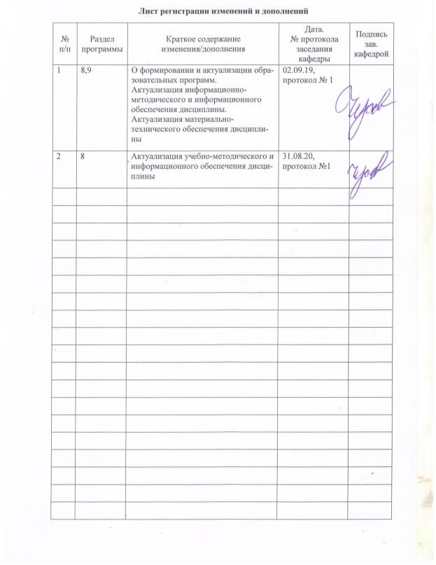

1. **Цели производственной – педагогической практики**

Целями производственной – педагогической практики по направлению подготовки 44.03.05 Педагогическое образование (с двумя профилями подготовки), для профиля «Информатика и экономика» являются приобретение практического опыта организации воспитательной работы с детьми школьного возраста на базе детских оздоровительных центров.

1. **Задачи производственной – педагогической практики**

Задачами производственной – педагогической практики являются:

* закрепление, углубление и применение на практике теоретических знаний по психологии и педагогике для решения задач воспитания и духовно-нравственного развития обучающихся в учебной и внеучебной деятельности;
* изучение особенностей планирования и организации воспитательной работы в детских оздоровительных центрах в ходе летних каникул,
* овладение способами целеполагания и навыками составления сценариев воспитательных дел по разным направлениям в масштабах оздоровительного центра и отряда,
* овладение навыками использования разнообразных форм и средств воспитания с учётом возраста воспитанников и особенностей летнего отдыха детей для поддержания их активности, инициативности и самостоятельности, развивать творческие способности детей, в том числе особых образовательных потребностей обучающихся;
* овладение умениями пользоваться педагогической, методической литературой, периодическими изданиями для организации взаимодействия и сотрудничества с участниками образовательного процесса при подготовке и проведении воспитательных мероприятий с детьми разного возраста;
* овладение умениями строить диалог с детьми, подростками и другими субъектами воспитательного процесса, в т. ч воспитателями и родителями;
* овладение умениями и навыками прогнозировать результаты педагогических взаимодействий и анализировать полученные результаты проведенных воспитательных дел.

1. **Место производственной – педагогической практики в структуре образовательной программы**

Производственная – педагогическая практика проводится в 4 семестре после освоения таких дисциплин, как: «Педагогика», «Психология», «Возрастная анатомия и физиология и гигиена», «Основы медицинских знаний и здорового образа жизни», «Безопасность жизнедеятельности», Инструктивный лагерь. В результате освоения указанных дисциплин студенты получают знания и умения в области теории и методики обучения и воспитания, которые будут необходимы длядальнейшей профессиональной подготовки бакалавра, при прохождении производственной практики и подготовке к государственной итоговой аттестации.

1. **Место проведения производственной – педагогической практики**

Место прохождения производственной летней педагогической практики:

* загородные, городские, сельские оздоровительные центры и учреждения отдыха школьников, детские площадки, спортивно-оздоровительные трудовые объединения, где студенты работают в качестве вожатых, воспитателей, руководителей самодеятельных творческих объединений, кружков, клубов, спортивных секций;
* общеобразовательные школы или другие образовательные учреждения;
* структурные подразделения ФГБОУ ВО «МГТУ им. Г.И.Носова».

Способ проведения производственной – педагогической практики: выездная или стационарная.

Производственная – педагогическая практика осуществляется непрерывно.

1. **Компетенции обучающегося, формируемые в результате прохождения производственной – педагогической практики**

В результате выполнения программы производственной летней педагогической практики формируются следующие общекультурные и профессиональные компетенции:

| Структурный  элемент  компетенции | Планируемые результаты обучения |
| --- | --- |
| ОПК-2– способностью осуществлять обучение, воспитание и развитие с учетом социальных, возрастных, психофизических и индивидуальных особенностей, в том числе особых образовательных потребностей обучающихся | |
| Знать | * сущность обучения и воспитания в соответствии с требованиями ФГОС различных уровней образования; * социальные, возрастные, психофизические и индивидуальные особенности обучающихся; * образовательные потребности обучающихся |
| Уметь | * выявлять индивидуальные особенности обучающихся; * осуществлять педагогическое целеполагание с учетом социальных, возрастных, психофизических и индивидуальных особенностей, в том числе особых образовательных потребностей обучающихся; * организовывать воспитательную, образовательную и развивающую деятельность с учетом культурных различий детей, половозрастных и индивидуальных особенностей; |
| Владеть | * профессиональной установкой на оказание помощи любому ребенку вне зависимости от его реальных учебных возможностей, особенностей в поведении, состояния психического и физического здоровья; * стандартизированными методами психодиагностики личностных характеристик и возрастных особенностей обучающихся; * технологиями обучения, воспитания и развития ребенка вне зависимости от его реальных учебных возможностей, особенностей в поведении, состояния психического и физического здоровья. |
| ПК-3 – способностью решать задачи воспитания и духовно-нравственного развития, обучающихся в учебной и внеучебной деятельности | |
| Знать | * основные научные и педагогические модели воспитания и духовно-нравственного развития, определения их значения в образовательном процессе и развитии личности; * ключевые составляющие воспитания и духовно-нравственного развития личности, особенности духовных ценностей различных возрастных групп обучающихся, условия и способы их реализации в учебной и внеучебной деятельности; * методологическую специфику решения проблем воспитания и духовно-нравственного развития, формы и методы диагностики, способы реализации; |
| Уметь | * определять и анализировать основные проблемы воспитания и духовно-нравственного развития обучающихся в учебной и внеучебной деятельности; * строить ценностно-окрашенный диалог во внеучебной деятельности и в культурно-образовательном процессе с различными возрастными группами обучающихся; * отбирать и применять в практической деятельности формы и методы диагностики проблем воспитания и духовно-нравственного развития личности, способы их реализации; |
| Владеть | * навыками выявления, понимания, профессионального и научного осмысления современных проблем воспитания и духовно-нравственного развития школьников; * основными формами и методами диагностики проблем воспитания и духовно-нравственного развития личности, способы их решения для различных возрастных групп обучающихся; * способностью находить соответствующие формы и способы решения проблем воспитания и духовно-нравственного развития обучающихся в учебной и внеучебной деятельности |
| ПК-6 – готовностью к взаимодействию с участниками образовательного процесса | |
| Знать | * социальную значимость педагогической профессии и основы психолого-педагогического взаимодействия в образовании; * технологии индивидуального и группового взаимодействия; |
| Уметь | * решать на практике задачи взаимодействия участников образовательного процесса; * осуществлять сбор необходимой информации, её анализ, по некоторым аспектам проблемной ситуации на уровне индивидуального и группового взаимодействия; |
| Владеть | * навыками коммуникативной компетентности в области межличностных отношений, профессиональной этики, профилактики конфликтов, эффективной организации совместной деятельности; * навыками и способами организации деятельности родителей, коллег, социальных партнёров для поддержания их совместного взаимодействия, обеспечивающего сотрудничество с целью повышения качества учебно-воспитательного процесса |
| ПК-7 –способностью организовывать сотрудничество обучающихся, поддерживать их активность, инициативность и самостоятельность, развивать творческие способности | |
| Знать | * методы, способы и приемы организации самостоятельной работы и сотрудничества обучающихся; * специфику педагогического общения и взаимодействия в коллективе; |
| Уметь | * организовать эффективное сотрудничество обучающихся, их самостоятельную работу, поддерживать активность и инициативу в процессе взаимодействия; * развивать личные лидерские и коммуникативные компетенции; * создавать благоприятную среду для развития творческих способностей; |
| Владеть | * методами определения психологической совместимости обучающихся, их творческого потенциала; * навыками и способами организации деятельности обучающихся для поддержания их совместного взаимодействия, обеспечивающего сотрудничество и успешную работу в коллективе (команде); * методами и приемами, стимулирующими и поддерживающими активность обучающихся. |

1. **Структура и содержание производственной – педагогической практики**

Кол-во недель 2

Общая трудоемкость практики составляет 3 зачетных единицы, 108 акад. часов, в том числе:

– контактная работа 1,3 акад. часа;

– самостоятельная работа 106,7 акад. часов;

– в форме практической подготовки – 108 акад. часов.

Форма контроля – зачет с оценкой.

|  |  |  |  |
| --- | --- | --- | --- |
| №  п/п | Разделы (этапы) и содержание практики | Виды работ на практике,  включая самостоятельную работу | Код и структурный элемент компетенции |
|  | Подготовительный этап | Совместная работа с руководителем практики.   * Подготовка индивидуального плана программы практики в соответствии с заданием руководителя практики; * Знакомство с информационно-методической базой практики; * Инструктаж по технике безопасности. | ОПК-2 (ув)  ПК-3 (ув)  ПК-6 (ув)  ПК-7 (ув) |
|  | Основной эта | 1. Ознакомление с программой, задачами и организацией практики, сроками выполнения учебных заданий в период производственной – педагогической практики. 2. Производственный инструктаж. 3. Ознакомление со структурой детского оздоровительного цента (ДОЦ) и особенностями работы в ДОЦ. 4. Непосредственная работа в ДОЦ:   a. Подготовка информации, необходимой для разработки сценариев воспитательных дел и методического обеспечения к ним.  b. Подготовка сценариев воспитательных мероприятий по разным направлениям (физического, интеллектуального, этетического, трудового) развития детей, методических материалов, необходимых для их проведения.  c. Проведение воспитательных мероприятий в отряде и ДОЦ, их самоанализ. | ОПК-2 (зув)  ПК-3 (зув)  ПК-6 (зув)  ПК-7 (зув) |
|  | Заключительный этап | Подготовка отчёта по практике.  Защита отчёта по практике. | ОПК-2 (ув)  ПК-3 (ув)  ПК-6 (ув)  ПК-7 (ув) |

1. **Оценочные средства для проведения промежуточной аттестации по производственной – педагогической практике**

Промежуточная аттестация по производственной – педагогической практике имеет целью определить степень достижения запланированных результатов обучения и проводиться в форме зачета с оценкой.

Зачет с оценкой выставляется обучающемуся за подготовку и защиту отчета по практике.

Содержание отчета должно включать следующие разделы:

1. Дневник практики.
2. Введение.
3. Основная часть (описание выполняемых работ и результатов).
4. Заключение.
5. Список использованных источников.
6. Приложения.

Подготовка отчета выполняется обучающимся самостоятельно под руководством руководителя практики. При написании отчета обучающийся должен показать свое умение работать с нормативным материалом и литературными источниками, а также возможность систематизировать и анализировать фактический материал и самостоятельно творчески его осмысливать.

Содержание отчета определяется индивидуальным заданием, выданным руководителем практики. В процессе написания отчета обучающийся должен разобраться в теоретических вопросах избранной темы, самостоятельно проанализировать практический материал, разобрать и обосновать практические предложения.

На протяжении всего периода прохождения практики обучающийся должен вести дневник по практике, который будет являться приложением к отчету.

Готовый отчет сдается на проверку руководителю практики не позднее 3-х дней до окончания практики. Преподаватель, проверив отчет, может возвратить его для доработки вместе с письменными замечаниями. Обучающийся должен устранить полученные замечания и публично защитить отчет.

**Примерное индивидуальное задание на производственную – педагогическую практику:**

1. Ознакомление с программой, задачами и организацией практики, сроками выполнения учебных заданий в период производственной – педагогической практики.
2. Производственный инструктаж.
3. Ознакомление со структурой детского оздоровительного цента (ДОЦ) и особенностями работы в ДОЦ.
4. Непосредственная работа в ДОЦ:
   1. Подготовка информации, необходимой для разработки сценариев воспитательных дел и методического обеспечения к ним.
   2. Подготовка сценариев воспитательных мероприятий по разным направлениям (физического, интеллектуального, этетического, трудового) развития детей, методических материалов, необходимых для их проведения.
   3. Проведение воспитательных мероприятий в отряде и ДОЦ, их самоанализ.
5. Подготовка отчёта по практике.
6. Защита отчёта по практике.

**Показатели и критерии оценивания:**

* на оценку «отлично» (5 баллов) – обучающийся представляет отчет, в котором в полном объеме раскрыто содержание задания; текст излагается последовательно и логично с применением актуальных нормативных документов; в отчете дана всесторонняя оценка практического материала; используется творческий подход к решению проблемы; сформулированы экономически обоснованные выводы и предложения. Отчет соответствует предъявляемым требованиям к оформлению.

На публичной защите обучающийся демонстрирует системность и глубину знаний, полученных при прохождении практики; стилистически грамотно, логически правильно излагает ответы на вопросы; дает исчерпывающие ответы на дополнительные вопросы преподавателя; способен обобщить материал, сделать собственные выводы, выразить свое мнение, привести иллюстрирующие примеры.

* на оценку «хорошо» (4 балла) – обучающийся представляет отчет, в котором содержание раскрыто достаточно полно, материал излагается с применением актуальных нормативных документов, основные положения хорошо проанализированы, имеются выводы и экономически обоснованные предложения. Отчет в основном соответствует предъявляемым требованиям к оформлению.

На публичной защите обучающийся демонстрирует достаточную полноту знаний в объеме программы практики, при наличии лишь несущественных неточностей в изложении содержания основных и дополнительных ответов; владеет необходимой для ответа терминологией; недостаточно полно раскрывает сущность вопроса; отсутствуют иллюстрирующие примеры, обобщающее мнение студента недостаточно четко выражено.

* на оценку «удовлетворительно» (3 балла) – обучающийся представляет отчет, в котором содержание раскрыты слабо и в неполном объеме, выводы правильные, но предложения являются необоснованными. Материал излагается на основе неполного перечня нормативных документов. Имеются нарушения в оформлении отчета.

На публичной защите обучающийся демонстрирует недостаточно последовательные знания по вопросам программы практики; использует специальную терминологию, но допускает ошибки в определении основных понятий, которые затрудняется исправить самостоятельно; демонстрирует способность самостоятельно, но не глубоко, анализировать материал, раскрывает сущность решаемой проблемы только при наводящих вопросах преподавателя; отсутствуют иллюстрирующие примеры, отсутствуют выводы.

* на оценку «неудовлетворительно» (2 балла) – обучающийся представляет отчет, в котором содержание раскрыты слабо и в неполном объеме, выводы и предложения являются необоснованными. Материал излагается на основе неполного перечня нормативных документов. Имеются нарушения в оформлении отчета. Отчет с замечаниями преподавателя возвращается обучающемуся на доработку, и условно допускается до публичной защиты.

На публичной защите обучающийся демонстрирует фрагментарные знания в рамках программы практики; не владеет минимально необходимой терминологией; допускает грубые логические ошибки, отвечая на вопросы преподавателя, которые не может исправить самостоятельно.

* на оценку «неудовлетворительно» (1 балл) – обучающийся представляет отчет, в котором очень слабо рассмотрены практические вопросы задания, применяются старые нормативные документы и отчетность. Отчет выполнен с нарушениями основных требований к оформлению. Отчет с замечаниями преподавателя возвращается обучающемуся на доработку, и не допускается до публичной защиты.

1. **Учебно-методическое и информационное обеспечение производственной – педагогической практики**

**а) Основная литература:**

1. Педагогика детского оздоровительного лагеря: практикум : учебное пособие / Н.Н. Илюшина, Н.П. Павлова, Т.Н. Щербакова [и др.] ; под ред. М.М. Борисовой. – Москва : ИНФРА-М, 2020. – 258 с. – ISBN 978-5-16-015674-3. – Текст : электронный. – URL: <https://znanium.com/catalog/product/1125616>.
2. Дрозд, К. В. Методика работы вожатого в детском оздоровительном лагере : учебное пособие для вузов / К. В. Дрозд, И. В. Плаксина. – 2-е изд., испр. и доп. – Москва : Издательство Юрайт, 2020. – 423 с. – (Высшее образование). – ISBN 978-5-534-12479-8. – Текст : электронный // ЭБС Юрайт [сайт]. – URL: <https://urait.ru/viewer/metodika-raboty-vozhatogo-v-detskom-ozdorovitelnom-lagere-447585> .

**б) Дополнительная литература:**

1. Абрамова, Г. С. Деловые игры: теория и организация : учебно-методическое пособие / Г. С. Абрамова, В. А. Степанович. – 2-е изд., стер. – Москва : ИНФРА-М, 2021. – 189 с. – (Высшее образование: Бакалавриат). – ISBN 978-5-16-013580-9. – Текст : электронный. – URL: <https://znanium.com/catalog/product/1165267>.
2. Веденеева, О. А. Методическое обеспечение педагогической практики студентов вуза : учебное пособие / О. А. Веденеева, Л. И. Савва, Н. Я. Сайгушев ; МГТУ. – Магнитогорск : МГТУ, 2018. – 1 электрон. опт. диск (CD-ROM). – Загл. с титул. экрана. – URL: <https://magtu.informsystema.ru/uploader/fileUpload?name=3742.pdf&show=dcatalogues/1/1527745/3742.pdf&view=true> – Макрообъект. – Текст : электронный. – Сведения доступны также на CD-ROM.
3. Коротаева, Е. В.  Образовательные технологии в педагогическом взаимодействии : учебное пособие для вузов / Е. В. Коротаева. – 2-е изд., перераб. и доп. – Москва : Издательство Юрайт, 2019. – 181 с. – (Образовательный процесс). – ISBN 978-5-534-10298-7. – Текст : электронный // ЭБС Юрайт [сайт]. – URL: <https://urait.ru/bcode/429700б> **.**
4. Сайгушев, Н. Я. Организация воспитательной работы в загородном детском оздоровительном центре : учебное пособие / Н. Я. Сайгушев, О. А. Веденеева, Л. И. Савва ; МГТУ. – Магнитогорск : МГТУ, 2017. – Загл. с титул. экрана. – URL: <https://magtu.informsystema.ru/uploader/fileUpload?name=3351.pdf&show=dcatalogues/1/1139071/3351.pdf&view=true> . – Макрообъект. – Текст : электронный. – ISBN 978-5-9967-0986-1. – Сведения доступны также на CD-ROM.
5. Сайгушев Н. Я. Педагогический мониторинг [Электронный ресурс] : учебное пособие / Н. Я. Сайгушев, О. А. Веденеева ; МГТУ. – Магнитогорск : МГТУ, 2017. – Режим доступа: <https://magtu.informsystema.ru/uploader/fileUpload?name=3244.pdf&show=dcatalogues/1/1137013/3244.pdf&view=true>. – Макрообъект.
6. Савва Л. И. Педагогическая деятельность и общение [Электронный ресурс] : учебно-методическое пособие / Л. И. Савва, Е. А. Овсянникова ; МГТУ. – Магнитогорск : МГТУ, 2016. – Режим доступа: <https://magtu.informsystema.ru/uploader/fileUpload?name=2358.pdf&show=dcatalogues/1/1130005/2358.pdf&view=true>. – Макрообъект.

**в) Методические указания**

1. Савва, Л. И. Педагогическая деятельность и общение : учебно-методическое пособие / Л. И. Савва, Е. А. Овсянникова ; МГТУ. – Магнитогорск : МГТУ, 2016. – Загл. с титул. экрана. – URL: <https://magtu.informsystema.ru/uploader/fileUpload?name=2358.pdf&show=dcatalogues/1/1130005/2358.pdf&view=true> (дата обращения: 09.10.2020). – Макрообъект. – Текст : электронный. – Сведения доступны также на CD-ROM.
2. Информационно-медийное сопровождение вожатской деятельности: Методические рекомендации / Сост.: Т. Н. Владимирова, А. В. Фефелкина / Под об. ред. Т. Н. Владимировой. – Москва: МПГУ, 2017. – 54 с.
3. Нормативно-правовые основы вожатской деятельности: Методические рекомендации /Сост.: Н. Ю. Лесконог, Е. Н. Матюхина, А. А. Сажина, С.З. Могилевская, С.Ю. Смирнова; Под ред. Н. Ю. Лесконог, Е. Н. Матюхиной. – Москва: МПГУ, 2017. – 156 c.

**г) Программное обеспечение и Интернет-ресурсы:**

**Программное обеспечение**

|  |  |  |
| --- | --- | --- |
| Наименование ПО | № договора | Срок действия лицензии |
| MS Windows 7 Professional(для классов) | Д-1227-18 от 08.10.2018 | 11.10.2021 |
| MS Office 2007 | № 135 от 17.09.2007 | бессрочно |
| 7Zip | свободно распространяемое | бессрочно |

**Профессиональные базы данных и информационные справочные системы**

|  |  |
| --- | --- |
| Название курса | Ссылка |
| Поисковая система Академия Google (Google Scholar) | URL: https://scholar.google.ru/ |
|
| Информационная система – Единое окно доступа к информационным ресурсам | URL: http://window.edu.ru/ |
| Национальная информационно-аналитическая система – Российский индекс научного цитирования (РИНЦ) | URL: https://elibrary.ru/project_risc. asp |

1. **Материально-техническое обеспечение производственной – педагогической практики**

Материально-техническое обеспечение баз детских оздоровительных центров и учреждений отдыха школьников позволяет в полном объеме реализовать цели и задачи производственной – педагогической практики и сформировать соответствующие компетенции.

Материально-техническое обеспечение производственной – педагогической практики на базе структурных подразделений МГТУ им. Г.И. Носова включает:

| Тип и название аудитории | Оснащение аудитории |
| --- | --- |
| Учебные аудитории для проведения занятий лекционного типа | Специализированная (учебная) мебель (столы, стулья, доска аудиторная), мультимедийное оборудование (проектор, компьютер, экран) для презентации учебного материала по дисциплине |
| Учебные аудитории для проведения лабораторных (практических) занятий, групповых и индивидуальных консультаций, текущего контроля и промежуточной аттестации | Специализированная (учебная) мебель (столы, стулья, доска аудиторная), персональные компьютеры, объединенные в локальные сети с выходом в Интернет и с доступом в электронную информационно-образовательную среду университета, оснащенные требуемым программным обеспечением. |
| Аудитории для самостоятельной работы (компьютерные классы, читальные залы библиотеки) | Специализированная (учебная) мебель (столы, стулья, доска аудиторная), персональные компьютеры, объединенные в локальные сети с выходом в Интернет и с доступом в электронную информационно-образовательную среду университета, оснащенные требуемым программным обеспечением. |
| Помещение для хранения и профилактического обслуживания учебного оборудования | Мебель (столы, стулья, стеллажи для хранения учебно-наглядных пособий и учебно-методической документации), персональные компьютеры. |